**Детское объединение «РобоТех»**

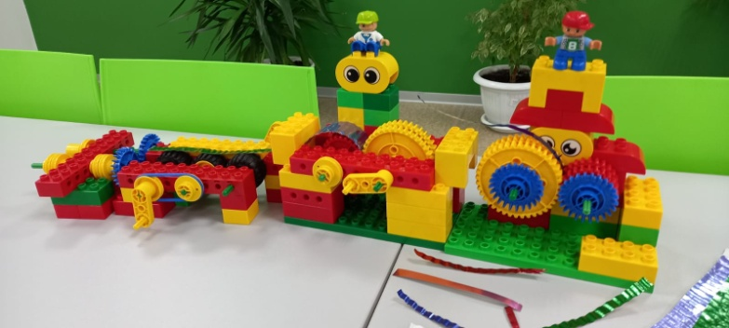10.11.2021г. прошло увлекательное занятие ДО «РобоТех». Для обучающихся был проведен мастер-класс «Бумажная фабрика» - конструирование устройств для гофрирования бумаги на базе конструктора Lego «Первые механизмы».

